剑川跨断层流动形变监测场地基本情况
场地名称 | 剑 川 | 所跨断裂断层 |  | 龙蟠-乔后断裂 隶属：红河断裂带北段剑川断裂
所 在 地 | 云南省大理州剑川县河北村 |  |  |  |  | 标石类型 |  | 基岩点 | 年测周期 | 6期
坐标（度） | （SJ1）99° 56′00″，26° 37′24″ （SJ2）99° 55′58″，26° 37′26″  （SJ3）99° 55′58，26° 37′24″ |  |  |  |  |  |  |  | 海拔高程 | 2350 m
建设单位 | 云南省地震局测量队 |  |  |  | 监测单位 |  | 云南省地震局形变测量中心
起测时间 | 水准1981.12.14 |  | 资料变更 |  | 无
场地概况 | 监测环境很好，趋势变化和年变化有一定规律，异常反映灵敏。基线与水准共点，3条测线组成三角形，SJ12斜交=3跨4个点，SJ23直交=2跨3个点，SJ13直交=3跨4个点。
地质概况 | 走向N10ºE，倾向W，倾角75º。上盘：第三系粗面岩、砂岩、火山角砾岩；下盘：石炭纪灰岩。
备 注 | 1、2、3号点为水准基线共用点，4号点为独立水准点。常规为单月观测，另有不定期加密观测。
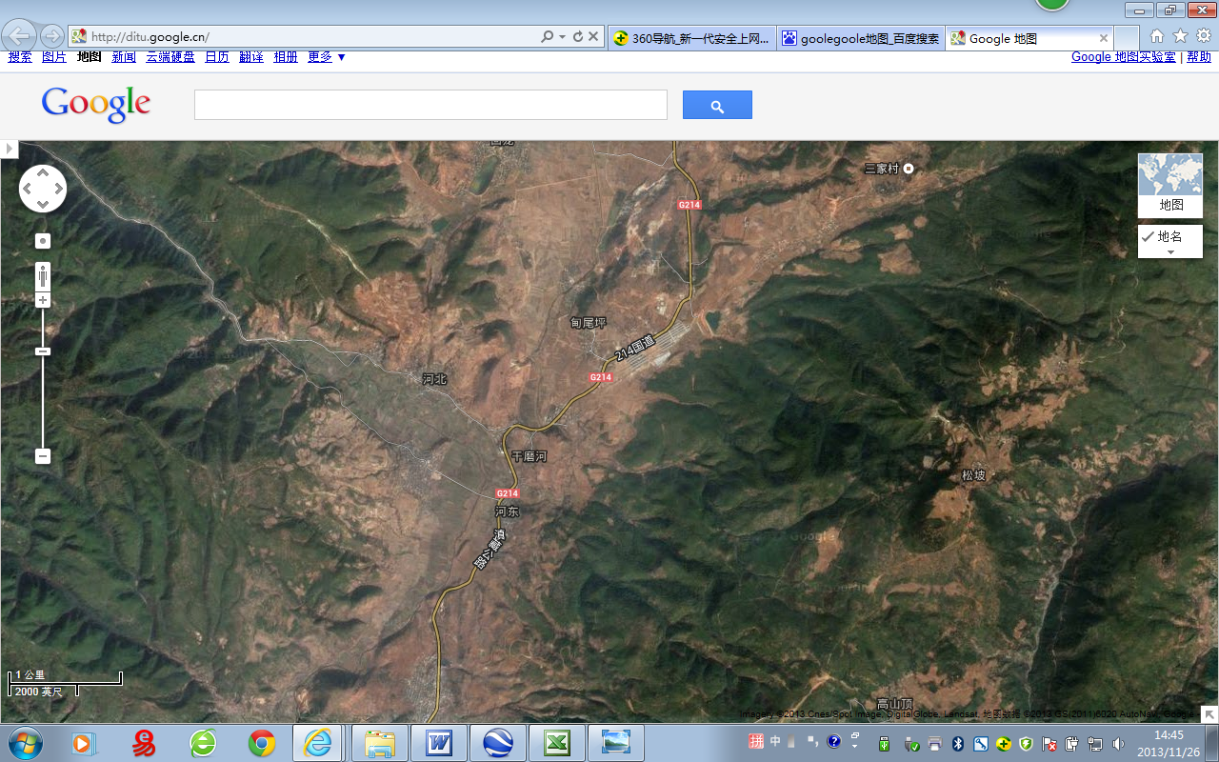
1000m
地图比例尺
G214
G214
滇藏公路
滇藏公路
干磨河
三家村
河北
沿G214向南7km到剑川县
沿G214向北10km到九合白族乡
J2
J3
J1
S1
S2
S3
S4
剑川水准-基线场地
剑川跨断层流动形变监测场地卫星图

